BỘ GIÁO DỤC VÀ ĐÀO TẠO

**TRƯỜNG ĐẠI HỌC NHA TRANG**

**KHOA CÔNG NGHỆ THÔNG TIN**



**PHÂN TÍCH THIẾT KẾ**

**HỆ THỐNG THÔNG TIN**

**ĐỀ TÀI:**

**Phân tích thiết kế hệ thống Quản lý nhà hàng Hoàng Lan Nha Trang**

**Giảng viên hướng dẫn : HÀ THỊ THANH NGÀ**

**Sinh viên thực hiện : NHÓM 4**

**Lớp : 61-CNTT-1**

Khánh Hòa: 2021

**MỤC LỤC**

**I.** **Hoạch định hệ thống** 5

**1.** **Kế hoạch thực hiện** 5

**2.** **Lịch sử, cách thức hoạt động và mục tiêu phát triển của nhà hàng.** 7

**a)** **Lịch sử** 7

**b)** **Cách thức hoạt động** 7

**c)** **Khảo sát hệ thống** 7

**3.** **Tìm hiểu bộ máy hoặc động của của hàng** 7

**4.** **Mục tiêu, những mặt hạn chế và cách khắc phục của hệ thống thực tại** 9

**a)** **Hạn chế** 9

**b)** **Mục tiêu** 9

**c)** **Cách khắc phục** 9

**II. Phân tích hệ thống** 10

**1.** **Phương pháp xác định yêu cầu** 10

**2.** **Mô tả nghiệp vụ** 10

**a.** **Đối tượng quản lý** 10

**b.** **Mô tả các nghiệp vụ chính** 11

**c. Mô tả chi tiết chức năng** 11

**3.** **Mô hình phân rã chức năng** 12

**4.** **Sơ đồ luồng dữ liệu DFD** 13

**a.** **Mức ngữ cảnh** 13

**b.** **Sơ đồ mức 0** 13

**c.** **Sơ đồ mức 1 của tiến trình 1 (Cập nhật danh mục):** 14

**d.** **Sơ đồ mức 1 của tiến trình 2 (Quản lý người dùng):** 14

**e.** **Sơ đồ mức 1 tiến trình 3 (đặt hàng):** 15

**f.** **Sơ đồ mức 1 tiến trình 4 (Báo cáo thống kê):** 15

**g.** **Sơ đồ mức 1 tiến trình 5 (Mua hàng)** 16

**III. Thiết kế hệ thống** 17

**1. Thiết kế cơ sở dữ liệu** 17

**1.1 Bảng Nhân viên** 17

**1.2 Bảng Khách hàng** 18

**1.3 Bảng Danh mục loại** 19

**1.4 Bảng Hàng** 19

**1.5 Bảng Sản phẩm** 19

**1.6 Bảng Chi tiết sản phẩm** 20

**1.7 Bảng Nhà cung cấp** 20

**1.8 Bảng Hóa đơn nhập** 20

**1.9 Bảng Chi tiết hóa đơn nhập** 21

**1.10 Bảng Hóa đơn xuất** 21

**1.11 Bảng CTHDX_SP (Chi tiết hóa đơn xuất cho sản phẩm)** 22

**1.12 Bảng Danh mục kho** 22

**2. Sơ đồ** 22

**2.1 ERD mức quan niệm** 22

**2.2 ERD logic** 23

**2.3 ERD vật lý** 23

**TÀI LIỆU THAM KHẢO** 24

**Danh Sách Các Thành Viên Nhóm 4**

**1. Nguyễn Quốc Châu**

**2. Trần Đặng Kim Cương (nghỉ học)**

**3. Nguyễn Khánh Duy**

**4. Nguyễn Trung Huy**

**5. Đỗ Tuấn Kiệt**

**6. Nguyễn Lê Thành Tâm**

**7. Nguyễn Thanh Tùng**

**8. Nguyễn Minh Trí**

1. **Hoạch định hệ thống**
2. **Kế hoạch thực hiện**

|  |  |  |
| --- | --- | --- |
| **Họ và tên thành viên** | **Lần 1** | **Thời gian thực hiện** |
| Nguyễn Khánh Duy  Nguyễn Minh Trí | Tìm hiểu cách thức hoạt động của cửa hàng hiện nay và tổng hợp file word. | **Từ 09h, ngày 13/09/2021 – 27/09/2021** |
| Nguyễn Thanh Tùng | Giới thiệu về lịch sử cửa hàng. |
| Nguyễn Trung Huy | Mục tiêu phát triển hệ thống |
| Trần Đặng Kim Cương | Tìm hiểu bộ máy hoạt động của cửa hàng. |
| Nguyễn Lê Thành Tâm | Khảo sát hệ thống. |
| Đỗ Tuấn Kiệt | Đánh giá hiện trạng. |
| Nguyễn Quốc Châu | Khó khăn |

|  |  |  |
| --- | --- | --- |
| **Họ và tên thành viên** | **Lần 2** | **Thời gian thực hiện** |
| Nguyễn Quốc Châu | Sơ đồ phân rã chức năng | **Từ 19h30p, ngày 24/10/2021 – 14/11/2021** |
| Trần Đặng Kim Cương | Sơ đồ ngữ cảnh |
| Nguyễn Khánh Duy | Sơ đồ mức 0 |
| Nguyễn Trung Huy | Sơ đồ mức 1 tiến trình 1 |
| Đỗ Tuấn Kiệt | Sơ đồ mức 1 tiến trình 2 |
| Nguyễn Lê Thành Tâm | Sơ đồ mức 1 tiến trình 3 |
| Nguyễn Thanh Tùng | Sơ đồ mức 1 tiến trình 4 |
| Nguyễn Minh Trí | Sơ đồ mức 1 tiến trình 5 |

|  |  |  |
| --- | --- | --- |
| **Họ và tên thành viên** | **Lần 3** | **Thời gian thực hiện** |
| Nguyễn Quốc Châu | Thiết kế sơ đồ dữ liệu |  |
| Nguyễn Minh Trí | ERD quan niệm |  |
| Nguyễn Khánh Duy | ERD mức logic |  |
| Nguyễn Trung Huy | ERD mức vật lý + Tổng hợp file Word | **Từ 18h, ngày 21/11/2021 – 30/11/2021** |
| Đỗ Tuấn Kiệt | ERD mức logic |  |
| Nguyễn Lê Thành Tâm | ERD quan niệm |  |
| Nguyễn Thanh Tùng | ERD mức vật lý |  |
| Trần Đặng Kim Cương | Nghỉ học, Không tham gia |  |

|  |  |  |
| --- | --- | --- |
| **Họ và tên thành viên** | **Lần 4** | **Thời gian thực hiện** |
| Nguyễn Quốc Châu | Thiết kế giao diện đăng nhập |  |
| Nguyễn Minh Trí | Thiết kế giao diện chính |  |
| Nguyễn Khánh Duy | Thiết kế giao diện chính + + Thiết kế file PowerPoint |  |
| Nguyễn Trung Huy | Thiết kế giao diện Admin (Danh mục, Tài khoản) | **Dự kiến:**  **Từ 19h, ngày 01/12/2021 – 16/12/2021** |
| Đỗ Tuấn Kiệt | Thiết kế giao diện tài khoản + Tổng hợp file Word |  |
| Nguyễn Lê Thành Tâm | Thiết kế giao diện Admin (Doanh thu, Món ăn) |  |
| Nguyễn Thanh Tùng | Thiết kế giao diện chính + Thiết kế file PowerPoint |  |
| Trần Đặng Kim Cương | Nghỉ học, Không tham gia |  |

1. **Lịch sử, cách thức hoạt động và mục tiêu phát triển của nhà hàng.**
2. **Lịch sử**

Được thành lập từ năm 1999 tọa lạc tại 53C đường 23/10 Nha Trang. Vốn được biết đến là nơi có vị trí “Sơn thủy hữu tình” ,công ty TNHH Hoàng Lan kinh doanh các lĩnh vực khách sạn, nhà hàng, tiệc cưới. Các sảnh nhà hàng có sức chứa từ 250 đến hơn 100 khách và đa dạng: từ Sân vườn dân dã hòa mình trong thiên nhiên, từ những Nhà sàn trên song lộng gió hay bên bãi biển rì rào song vỗ với mặt biển xanh trải rộng đến chân trời, đến những phòng tiệc sang trọng, hiện đại, lãng mạn và ấm cúng.

1. **Cách thức hoạt động**

Kinh doanh lĩnh vực nhà hàng tiệc cưới theo hai cách thức hoạt động là trực tuyến và trực tiếp.

Phương thức trực tuyến: Thông qua trang chủ [Facebook Hoàng Lan NhaTrang](https://www.facebook.com/nhahanghoanglannhatrang/?ref=page_internal) thông qua quảng cáo trên các trang [du lịch tiệc cưới](https://thodianhatrang.vn/danh-muc/tiec-cuoi-hoi-nghi/nha-hang-tiec-cuoi-hoang-lan-nha-trang).

Phương thức trực tiếp: Thông qua card visit và quảng bá truyền miệng.

Phân khúc khách hàng mục tiêu:

- Là các khách hàng có nhu cầu tổ chức tiệc : tiệc cưới, tiệc sinh nhật, liên hoan,...

1. **Khảo sát hệ thống**

Phát triển từ ý tưởng về nghiệp vụ quản lý nhà hàng, nhóm xây dựng phần mềm quản lý nhà hàng nhằm giúp đơn giản hóa trong công tác quản lý nhà hàng, cụ thể hóa các hoạt động nhà hàng, để từ đó kiểm soát được các hoạt động kinh doanh và thúc đẩy doanh thu của nhà hàng.

Tạo ra hệ thống quản lý nhà hàng tiệc cưới bao gồm các chức năng quản lý như sau: thực đơn, nhân viên, hoạt động bán hàng (tại nhà hàng/ đặt bàn, đặt tiệc), khách hàng, kho nguyên liệu, thống kê (doanh thu theo tháng, tồn kho), tin tức.

1. **Tìm hiểu bộ máy hoặc động của của hàng**

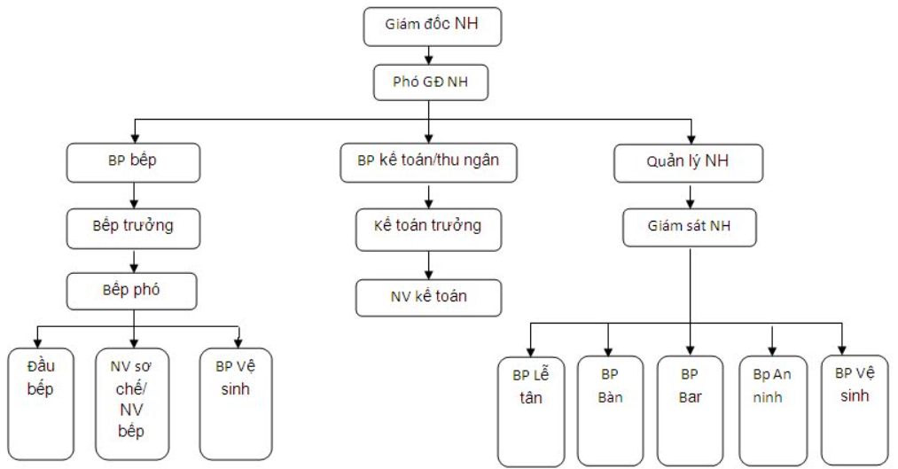Nhà hàng Hoàng Lan là 1 nhà hàng lớn có thương hiệu. Vì thế họ cũng sở hữu một bộ máy hoạt động nhằm giải quyết các nhu cầu cần thiết của nhà hàng. Về cơ cấu tổ chức

**Ban giám đốc**

Có vai trò chính là điều hành, giám sát, quản lý tất cả mọi công việc và đội ngũ nhân viên. Là người đưa ra mọi quyết định cuối cùng về chiến lược, định hướng, kế hoạch phát triển trong tương lai.

**Quản lý nhà hàng**

Có trách nhiệm hỗ trợ đắc lực cho Ban giám đốc về các hạng mục công việc. Phân công và tổ chức nhân sự theo cấp quản lý, giám sát các công việc để mang đến chất lượng dịch vụ tốt nhất. Đặc biệt là về tài chính, ngân sách của nhà hàng.

**Bộ phận bếp**

Các nhân viên có trong bộ phận bếp sẽ chịu trách nhiệm về chất lượng món ăn. Trong bộ phận bếp bao gồm bếp trưởng, bếp phó, đầu bếp, phụ bếp,...

**Bộ phận phục vụ khách hàng**

Bộ phận lễ tân, phục vụ tại bàn mang đến sự hài lòng về tác phong của nhân viên. Đây được xem là hình ảnh đại diện cho nhà hàng nên có vai trò rất quan trọng trong sơ đồ bộ máy nhà hàng.

**Bộ phận kế toán an ninh**

Các nhân viên an ninh sẽ chịu trách nhiệm về an ninh, trật tự tại nhà hàng, đảm bảo an toàn cho khách hàng.

1. **Mục tiêu, những mặt hạn chế và cách khắc phục của hệ thống thực tại**
2. **Hạn chế**

Chưa có trang chủ hoạt động chính khó khăn trong việc tiếp cận của khách hàng. (ví dụ: Không thể xem trước giá niêm yết của bữa tiệc).

Khó khăn trong việc khảo sát sở thích của khách hàng trong việc chọn thực đơn.

1. **Mục tiêu**

Phát triển từ ý tưởng về nghiệp vụ quản lý nhà hàng, nhóm xây dựng phần mềm quản lý nhà hàng nhằm giúp đơn giản hóa trong công tác quản lý nhà hàng, cụ thể hóa các hoạt động nhà hàng, để từ đó kiểm soát được các hoạt động kinh doanh và thúc đẩy doanh thu của nhà hàng.

1. **Cách khắc phục**

Dựa trên mục tiêu đề ra và hạn chế hiện tại, tạo ra hệ thống quản lý nhà hàng tiệc cưới bao gồm các chức năng quản lý như sau: thực đơn, nhân viên, hoạt động bán hàng (tại nhà hàng/ đặt bàn, đặt tiệc), khách hàng, kho nguyên liệu, thống kê (doanh thu theo tháng, tồn kho), tin tức.

**[LẦN 2]**

# **II. Phân tích hệ thống**

1. **Phương pháp xác định yêu cầu**

***- Sử dụng phương pháp thu thập số liệu***: sử dụng những thông tin đã sẵn có từ các nguồn khác nhau.

***- Quy trình giao dịch***:

*Quy trình dành cho khách hàng:*

Cho phép khách hàng đăng nhập, đăng kí.

Cho phép khách hàng đặt bàn, đặt món trước.

*Quy trình dành cho nhà hàng:*

Xác nhận tài khoản khách hàng.

Xác nhận đơn đặt hàng, kiểm tra đơn đặt hàng.

Cập nhập lại đơn hàng và thanh toán.

Phát hiện những nguyên liệu, sản phẩm hỏng hoặc hết hạn sử dụng để đưa vào danh sách huỷ. Kiểm tra số lượng hàng tồn kho thực tế từ đó xem có sai lệch so với số liệu trong dữ liệu lưu trữ hay không.

1. **Mô tả nghiệp vụ**
2. **Đối tượng quản lý**

*Cập nhật danh mục*: Danh mục khách hàng, danh mục nhà cung cấp, danh mục kho, danh mục hàng.

*Quản lý người dùng*: Đăng nhập, đăng ký.

*Đặt bàn:* Nhận đơn hàng, kiểm tra thông tin đơn hàng, lập hóa đơn.

*Báo cáo thống kê*: Lập hóa đơn, tiến hành báo cáo.

*Mua hàng*: Đặt hàng, nhập hàng, báo cáo đơn hàng.

1. **Mô tả các nghiệp vụ chính**

***Cập nhật danh mục:***

*- Danh mục khách hàng:* lưu trữ, cập nhật các thông tin các khách hàng đã đăng kí và sử dụng tài khoản nhà hàng.

*- Danh mục nhà cung cấp:* lưu trữ, cập nhật danh sách các nhà cung cấp đã cung cấp các mặt hàng cho nhà hàng.

*- Danh mục kho:* lưu trữ, cập nhật các loại thực phẩm và thức uống trong kho của nhà hàng.

*- Danh mục sản phẩm:* lưu trữ, cập nhật các loại mẫu thực đơn của nhà hàng.

***Quản lý người dùng:***

- Khách hàng được quyền đăng kí, đăng nhập, bổ sung các thông tin đầy đủ về bản thân., mỗi khách hàng sẽ có một tài khoản riêng.

***Đặt hàng:***

- Nhận đơn hàng của khách hàng từ hệ thống.

- Tiến hành kiểm tra xác thực thông tin khách hàng đặt bàn, phục vụ theo yêu cầu đã được khách hàng lựa chọn trước đó.

- Lập hóa đơn và gửi cho khách hàng.

**Nghiệp vụ báo cáo thống kê:**

- Thống kê số lượng nhập từ nhà cung cấp và cung cấp nguyên liệu.

- Thống kê doanh thu đạt được từ số lượng đặt bàn, gọi món.

- Khi nhập nguyên liệu từ nhà cung cấp, việc đặt những mặt hàng nào sẽ phụ thuộc vào việc thống kê số lượng sản phẩm. Hàng hóa sau khi được kiểm tra, tiến hành thanh toán theo đơn hàng.

- Tiến hành báo cáo với quản lý.

**Mua hàng:**

- Kiểm tra tình trạng sản phẩm trong kho: nhóm thực phẩm, thời hạn sử dụng…

- Cập nhật kho sau khi nhập từ nhà cung cấp hoặc xuất kho phục vụ khách hàng.

### **c. Mô tả chi tiết chức năng**

Một nhà hàng cần quản lý việc đăng ký, đăng nhập hệ thống khi có nhu cầu thêm - xóa - sửa tài khoản thì người quản lý phải đăng nhập hệ thống để thực hiện.

Khách hàng có thể đặt hàng trước thông qua giao diện đặt bàn hoặc liên hệ trực tiếp thông qua số điện thoại của nhà hàng. Mỗi lần đặt bàn sẽ được báo về hệ thống các thông tin (số lượng, loại món ăn, …).

Nhân viên quản lý sẽ nhập nguyên liệu từ nhà cung cấp và chuyển nguyên liệu cho bộ phận bếp; theo dõi kiểm kê, đánh giá nguyên liệu trong kho diễn ra hằng ngày nhằm mục đích: phát hiện hàng hết hạn sử dụng đưa vào danh sách hủy, theo dõi khách hàng để lập danh sách khách hàng “thường xuyên”.

1. **Mô hình phân rã chức năng**

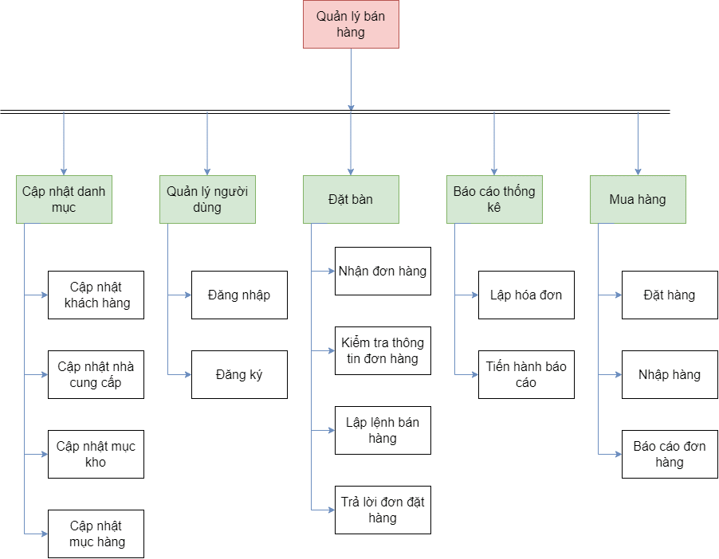

1. **Sơ đồ luồng dữ liệu DFD**
2. **Mức ngữ cảnh**

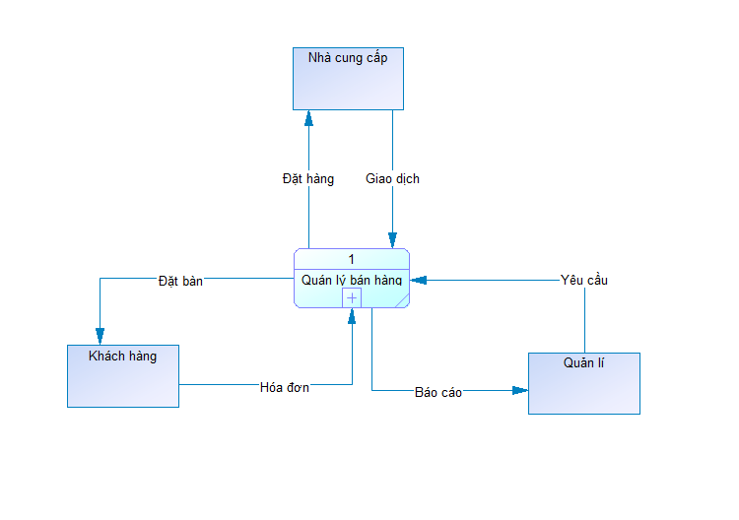

1. **Sơ đồ mức 0**

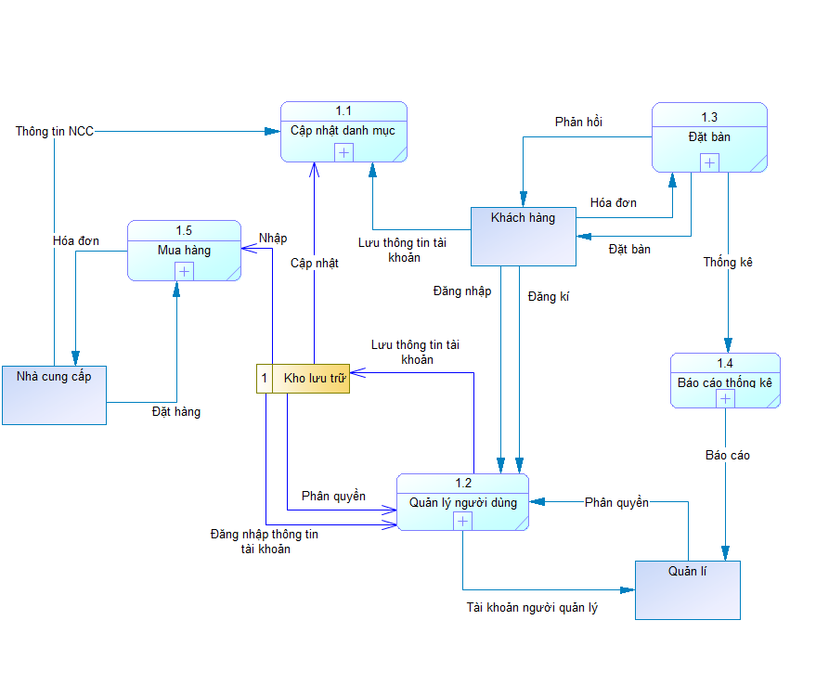

1. **Sơ đồ mức 1 của tiến trình 1 (Cập nhật danh mục):**

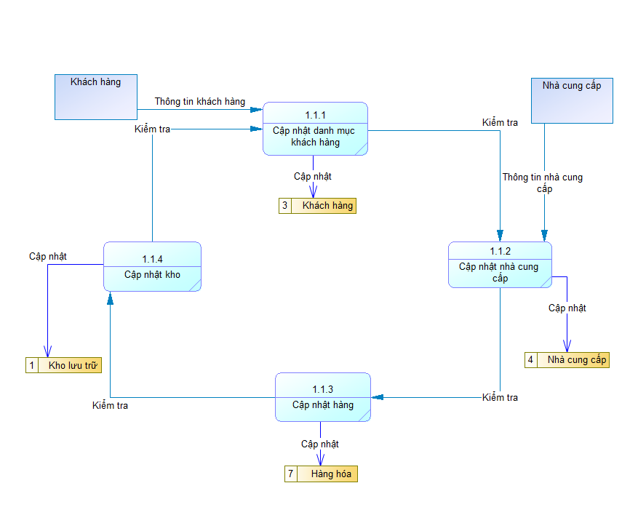

1. **Sơ đồ mức 1 của tiến trình 2 (Quản lý người dùng):**

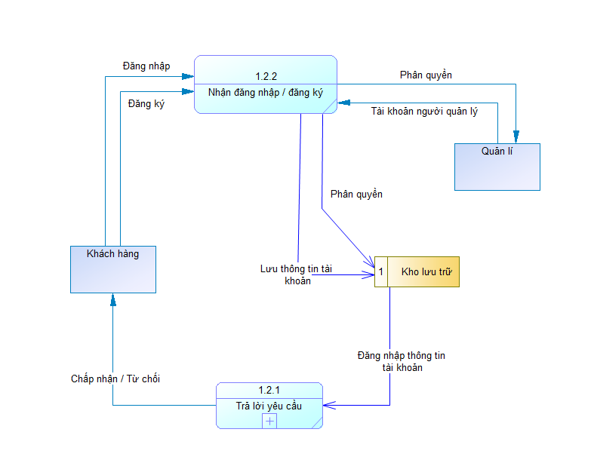

1. **Sơ đồ mức 1 tiến trình 3 (đặt hàng):**

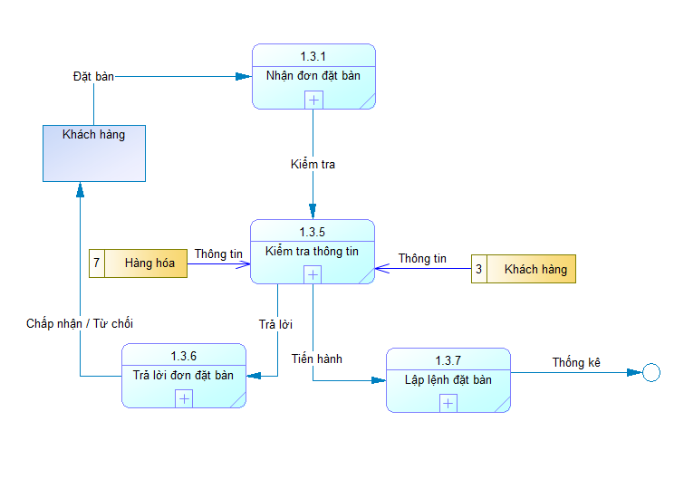

1. **Sơ đồ mức 1 tiến trình 4 (Báo cáo thống kê):**

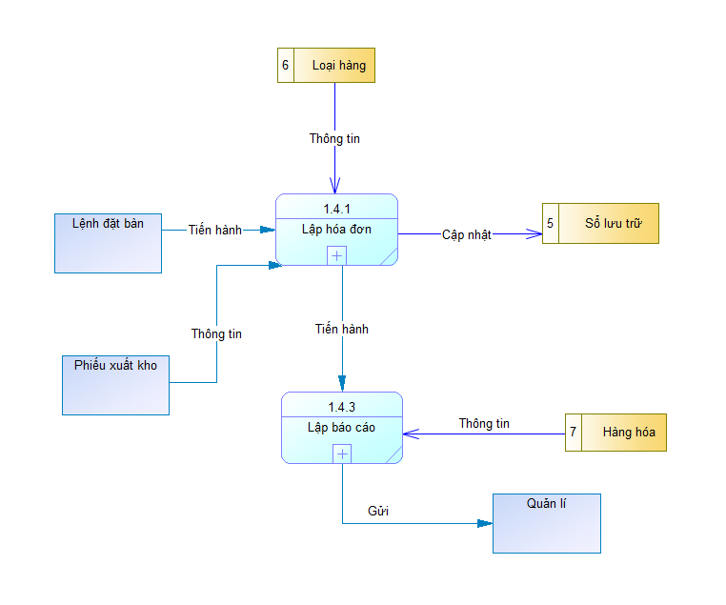

1. **Sơ đồ mức 1 tiến trình 5 (Mua hàng)**

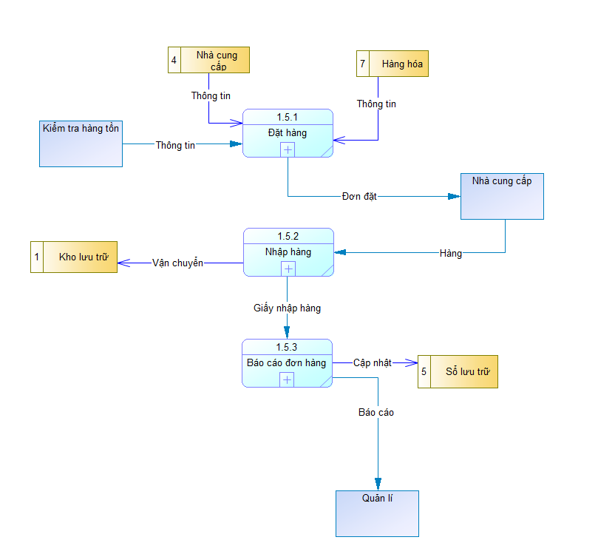

**[LẦN 3]**

# **III. Thiết kế hệ thống**

## **1. Thiết kế cơ sở dữ liệu**

***Chú thích:***

Thuộc tính : Khóa chính (PK)

Thuộc tính : Khóa ngoại (FK)

**Thuộc tính** : Khóa chính + Khóa ngoại

***Danh sách bảng:***

NHAN_VIEN(MNV, NHA_MNV, TENNV, CHUCVU, DIACHI, TENQL, TENDN, MK, EMAIL, SDT)

KHACH_HANG(MKH, TENKH, TENDN, MK, EMAIL, DIACHI, SDT)

DANH_MUC_LOAI(MALOAI, TENLOAI)

HANG(MH, DAN_MALOAI, TENHANG, MALOAI, SL, DVT, DG_NHAP, DG_XUAT)

SAN_PHAM(MSP, TENSP, MALOAI, SL, DONGIA, DVT)

CHI_TIET_SAN_PHAM(**MSP**, **MH**, GHICHU)

NHA_CUNG_CAP(MNCC, TENNCC, DIACHI, FAX, SDT)

HOA_DON_NHAP(MHD, DAN_MAKHO, NHA_MNCC, MNCC, MKH, MAKHO, MNV, NGAYNHAP, GHICHU)

CHI_TIET_HOA_DON_NHAP(**MH**, **MHD**, SL)

HOA_DON_XUAT(MHD, KHA_MKH, NHA_MNV, MNV, MKH, MAKHO, NGAYTAO, GHICHU)

CTHDX_SP(**MSP**, **MHD**, SL)

DANH_MUC_KHO(MAKHO, TENKHO, DIACHI)

***Cụ thể từng bảng:***

### **1.1 Bảng Nhân viên**

|  |  |  |  |  |  |
| --- | --- | --- | --- | --- | --- |
| **STT** | **Field Name** | **Data type** | **Field size** | **Index** | **Description** |
| 1 | MNV | Varchar | 10 | PK | Mã nhân viên |
| 2 | NHA_MNV | Varchar | 10 | FK | Mã nhân viên (2) |
| 3 | TENNV | Varchar | 30 |  | Tên nhân viên |
| 4 | CHUCVU | Varchar | 35 |  | Chức vụ |
| 5 | DIACHI | Varchar | 100 |  | Địa chỉ |
| 6 | TENOL | Varchar | 10 |  | Tên người quản lý |
| 7 | TENDN | Varchar | 30 |  | Tên đăng nhập |
| 8 | MK | Varchar | 16 |  | Mật khẩu |
| 9 | EMAIL | Varchar | 30 |  | Email liên lạc |
| 10 | SDT | Varchar | 10 |  | Số điện thoại |

### **1.2 Bảng Khách hàng**

|  |  |  |  |  |  |
| --- | --- | --- | --- | --- | --- |
| **STT** | **Field Name** | **Data type** | **Field size** | **Index** | **Description** |
| 1 | MKH | Varchar | 10 | PK | Mã khách hàng |
| 2 | TENKH | Varchar | 30 |  | Tên khách hàng |
| 3 | TENDN | Varchar | 30 |  | Tên đăng nhập |
| 4 | MK | Varchar | 16 |  | Mật khẩu |
| 5 | EMAIL | Varchar | 30 |  | Email liên lạc |
| 6 | DIACHI | Varchar | 100 |  | Địa chỉ |
| 7 | SDT | Varchar | 10 |  | Số điện thoại |

### **1.3 Bảng Danh mục loại**

|  |  |  |  |  |  |
| --- | --- | --- | --- | --- | --- |
| **STT** | **Field Name** | **Data type** | **Field size** | **Index** | **Description** |
| 1 | MALOAI | Varchar | 10 | PK | Mã loại |
| 2 | TENLOAI | Varchar | 30 |  | Tên loại |

### **1.4 Bảng Hàng**

|  |  |  |  |  |  |
| --- | --- | --- | --- | --- | --- |
| **STT** | **Field Name** | **Data type** | **Field size** | **Index** | **Description** |
| 1 | MH | Varchar | 10 | PK | Mã nguyên liệu |
| 2 | DAN_MALOAI | Varchar | 10 | FK | Mã loại (2) |
| 3 | TENLOAI | Varchar | 30 |  | Tên loại |
| 4 | MALOAI | Varchar | 10 |  | Mã loại |
| 5 | SL | Integer |  |  | Số lượng |
| 6 | DVT | Varchar | 10 |  | Đơn vị tính |
| 7 | DG_NHAP | Integer |  |  | Đơn giá nhập |
| 8 | DG_XUAT | Integer |  |  | Đơn giá xuất |

### **1.5 Bảng Sản phẩm**

|  |  |  |  |  |  |
| --- | --- | --- | --- | --- | --- |
| **STT** | **Field Name** | **Data type** | **Field size** | **Index** | **Description** |
| 1 | MSP | Varchar | 10 | PK | Mã sản phẩm |
| 2 | TENSP | Varchar | 30 |  | Tên sản phẩm |
| 3 | MALOAI | Varchar | 10 |  | Mã loại |
| 4 | SL | Integer |  |  | Số lượng |
| 5 | DONGIA | Integer |  |  | Đơn giá |
| 6 | DVT | Varchar | 10 |  | Đơn vị tính |

### **1.6 Bảng Chi tiết sản phẩm**

|  |  |  |  |  |  |
| --- | --- | --- | --- | --- | --- |
| **STT** | **Field Name** | **Data type** | **Field size** | **Index** | **Description** |
| 1 | MSP | Varchar | 10 | PK, FK1 | Mã sản phẩm |
| 2 | MH | Varchar | 10 | PK, FK2 | Mã nguyên liệu |
| 3 | GHICHU | Varchar | 100 |  | Ghi chú |

### **1.7 Bảng Nhà cung cấp**

|  |  |  |  |  |  |
| --- | --- | --- | --- | --- | --- |
| **STT** | **Field Name** | **Data type** | **Field size** | **Index** | **Description** |
| 1 | MNCC | Varchar | 10 | PK | Mã nhà cung cấp |
| 2 | TENNCC | Varchar | 30 |  | Tên nhà cung cấp |
| 3 | DIACHI | Varchar | 100 |  | Địa chỉ |
| 4 | FAX | Varchar | 30 |  | Số FAX |
| 5 | SDT | Varchar | 10 |  | Số điện thoại |

### **1.8 Bảng Hóa đơn nhập**

|  |  |  |  |  |  |
| --- | --- | --- | --- | --- | --- |
| **STT** | **Field Name** | **Data type** | **Field size** | **Index** | **Description** |
| 1 | MHD | Varchar | 10 | PK | Mã hóa đơn |
| 2 | DAN_MAKHO | Varchar | 10 | FK2 | Mã kho (2) |
| 3 | NHA_MNCC | Varchar | 10 | FK1 | Mã nhà cung cấp (2) |
| 4 | MNCC | Varchar | 10 |  | Mã nhà cung cấp |
| 5 | MKH | Varchar | 10 |  | Mã khách hàng |
| 6 | MAKHO | Varchar | 10 |  | Mã kho |
| 7 | MNV | Varchar | 10 |  | Mã nhân viên |

|  |  |  |  |  |  |
| --- | --- | --- | --- | --- | --- |
| **STT** | **Field Name** | **Data type** | **Field size** | **Index** | **Description** |
| 8 | NGAYNHAP | Timestamp |  |  | Ngày nhập hóa đơn |
| 9 | GHICHU | Varchar | 100 |  | Ghi chú |

### **1.9 Bảng Chi tiết hóa đơn nhập**

|  |  |  |  |  |  |
| --- | --- | --- | --- | --- | --- |
| **STT** | **Field Name** | **Data type** | **Field size** | **Index** | **Description** |
| 1 | MH | Varchar | 10 | PK, FK1 | Mã hàng |
| 2 | MHD | Varchar | 10 | PK, FK2 | Mã hóa đơn |
| 3 | SL | Integer |  |  | Số lượng |

### **1.10 Bảng Hóa đơn xuất**

|  |  |  |  |  |  |
| --- | --- | --- | --- | --- | --- |
| **STT** | **Field Name** | **Data type** | **Field size** | **Index** | **Description** |
| 1 | MHD | Varchar | 10 | PK | Mã hóa đơn |
| 2 | KHA_MKH | Varchar | 10 | FK1 | Mã khách hàng (2) |
| 3 | NHA_MNV | Varchar | 10 | FK2 | Mã nhân viên (2) |
| 4 | MNV | Varchar | 10 |  | Mã nhân viên |
| 5 | MKH | Varchar | 10 |  | Mã khách hàng |
| 6 | MAKHO | Varchar | 10 |  | Mã kho |
| 7 | NGAYTAO | Timestamp |  |  | Ngày tạo hóa đơn |
| 8 | GHICHU | Varchar | 100 |  | Ghi chú |

### **1.11 Bảng CTHDX_SP (Chi tiết hóa đơn xuất cho sản phẩm)**

|  |  |  |  |  |  |
| --- | --- | --- | --- | --- | --- |
| **STT** | **Field Name** | **Data type** | **Field size** | **Index** | **Description** |
| 1 | MSP | Varchar | 10 | PK, FK1 | Mã sản phẩm |
| 2 | MHD | Varchar | 10 | PK, FK2 | Mã hóa đơn |
| 3 | SL | Integer |  |  | Số lượng |

### **1.12 Bảng Danh mục kho**

|  |  |  |  |  |  |
| --- | --- | --- | --- | --- | --- |
| **STT** | **Field Name** | **Data type** | **Field size** | **Index** | **Description** |
| 1 | MAKHO | Varchar | 10 | PK | Mã kho |
| 2 | TENKHO | Varchar | 30 |  | Tên kho |
| 3 | DIACHI | Varchar | 100 |  | Địa chỉ |

## **2. Sơ đồ**

### **2.1 ERD mức quan niệm**

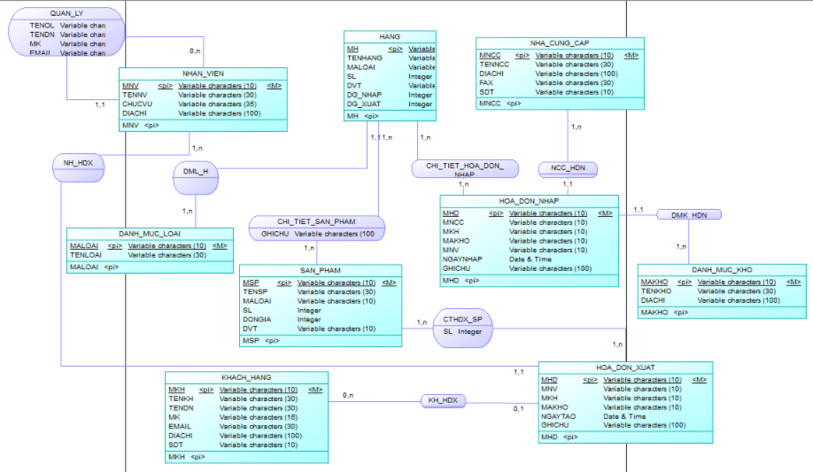

### **2.2 ERD logic**

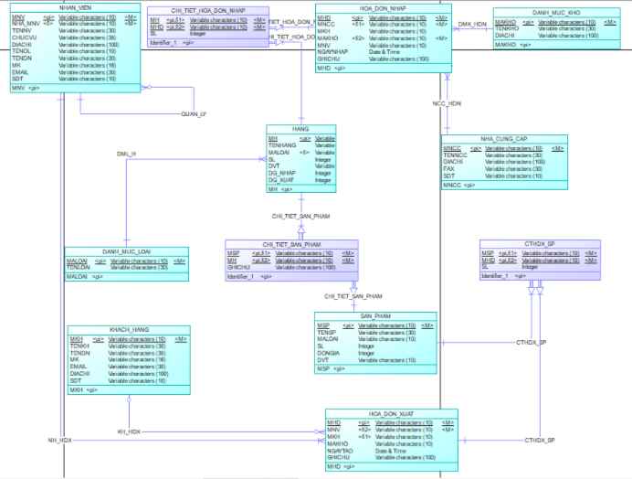

### **2.3 ERD vật lý**

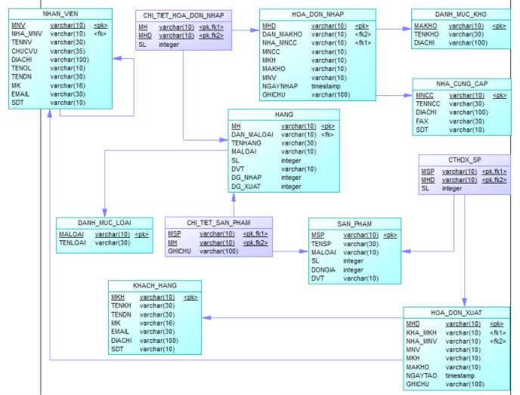

# **TÀI LIỆU THAM KHẢO**

- “Khảo sát hệ thống quản lý nhà hàng” – tài khoản yeutailieu1989: [https://123docz.net//document/637451-khao-sat-he-thong-quan-ly-nha-hang.htm](https://123docz.net/document/637451-khao-sat-he-thong-quan-ly-nha-hang.htm)

- “Phân tích thiết kế phần mềm quản lý nhà hàng” – Website TTV:

<http://trituevietvn.com/chi-tiet/Phan-tich-thiet-ke-phan-mem-quan-ly-nha-hang-90>

- “Nhà hàng tiệc cưới Hoàng Lan” – Website Thodianhatrang:

<https://thodianhatrang.vn/danh-muc/tiec-cuoi-hoi-nghi/nha-hang-tiec-cuoi-hoang-lan-nha-trang>

* “Sơ đồ cơ cấu tổ chức của nhà hàng” – Website Nhà hàng:

<https://bitly.com.vn/jygzo7>